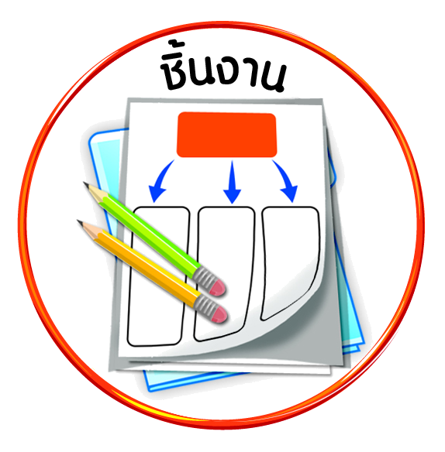

ชิ้นงานที่ ๗ เรื่อง การมีส่วนร่วมและการมีความเพียรพยายาม

ได้_____คะแนน
คะแนนเต็ม ๑๐ คะแนน
วันที่ เดือน พ.ศ. .
ชื่อ ชั้น เลขที่ .

ให้นักเรียนยกตัวอย่างพฤติกรรมที่แสดงถึงการมีส่วนร่วมและการมีความเพียรพยายาม
ของตนเอง อย่างละ ๑ พฤติกรรม แล้ววิเคราะห์ผลที่เกิดขึ้นต่อตนเองและผู้อื่น บันทึกลงในแผนภาพความคิด

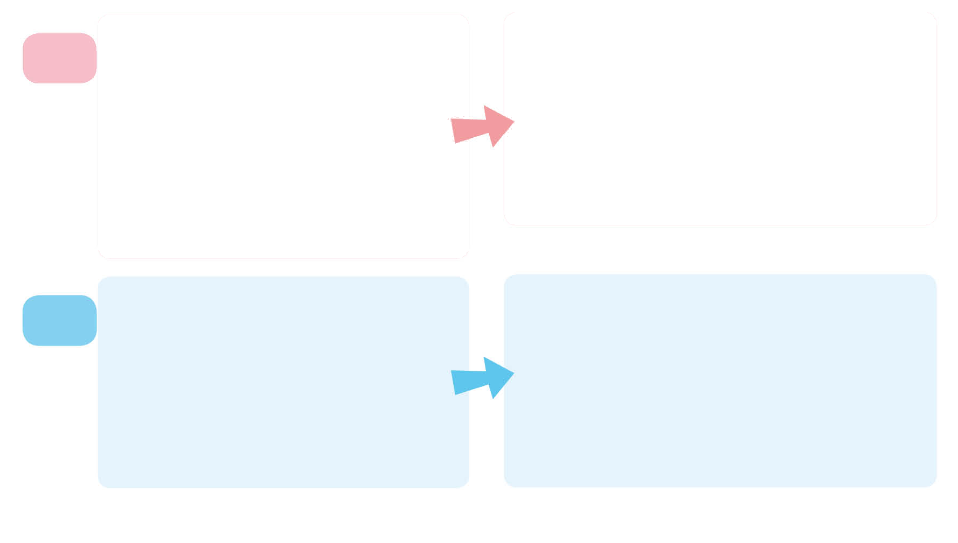
๑.
พฤติกรรมที่แสดงถึงการมีส่วนร่วม

พฤติกรรมที่แสดงถึงการมี
ความเพียรพยายาม

๒.
ผลที่เกิดขึ้น
ต่อตนเอง
ต่อผู้อื่น
ผลที่เกิดขึ้น
ต่อตนเอง
ต่อผู้อื่น

